ЛАБОРАТОРНАЯ РАБОТА №4. Перенос верстки на WordPress (4 часа)

Задание №1
Создайте тему для своего сайта, который Вы разрабатывали на первом занятии. Это можно сделать несколькими способами:
- С помощью сайта https://underscores.me/ создайте «скелет» своей будущей темы. Установите ее: Внешний вид – Темы – Добавить – Загрузить тему. Далее дорабатываем свою тему.
- Создаем с нуля свою тему, прописываем всю необходимую структуру.
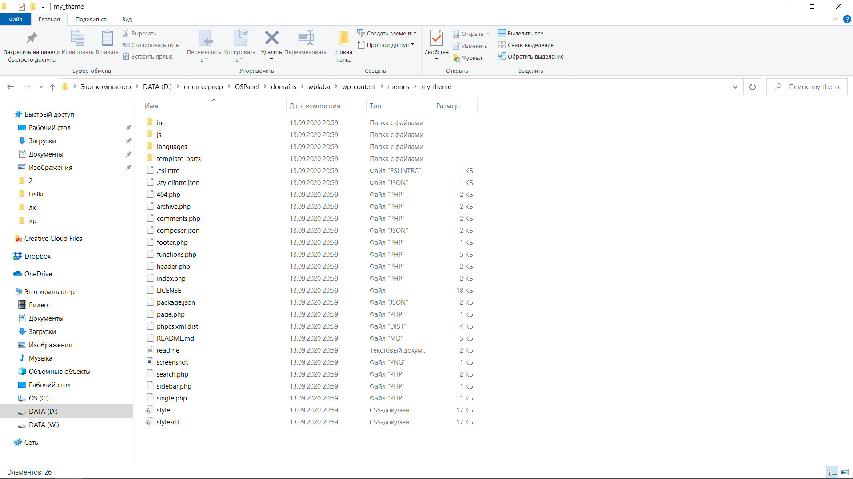
- Создаем свою тему на основе существующей.
- Изменяем существующую тему.

Задание №2
Перенести свой сайт (из ЛР 1) на движок Wordpress.

Задание №3

Скачать пустую тему на сайте https://underscores.me/ и активировать ее.

Задание №4
Перейдите Настройки – Чтение и выберите Статическую страницу:
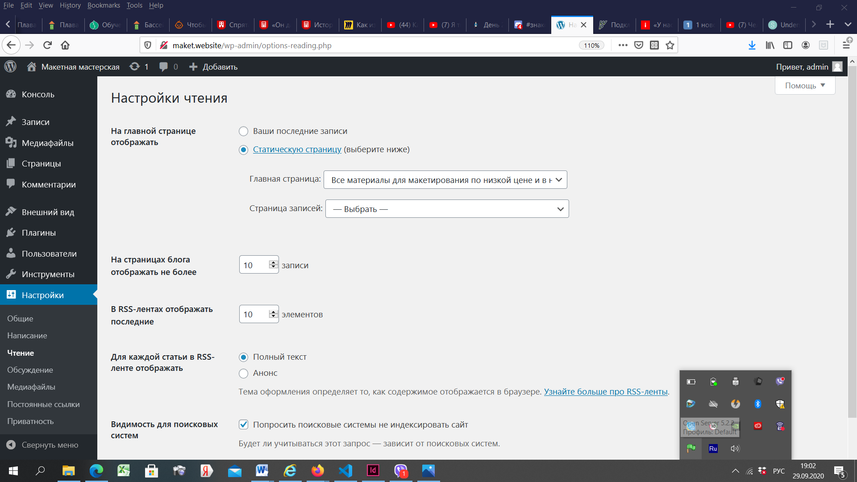

Задание №5
Перенести следующие папки из папки с версткой в папку с темой (wp-content/themes/Ваша тема):
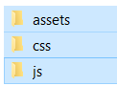

Задание №6
Содержимое файла index.html скопируйте в файл темы page.php (он отвечает за отображение шаблона Вашей страницы). Все, что было в page.php до этого, удалите. Посмотрите результат.

Задание №7
Необходимо исправить пути до папок с картинками. Для этого необходимо вставить следующий php код, который содержит необходимую функцию, например:
<img src="<?php echo get_template_directory_uri();?>/img/main/img-3.png" alt="">

Задание №8
Прописать пути до папок с css, с js кодом в файле function.php по аналогии с примером ниже (в page.php подключения удалить):
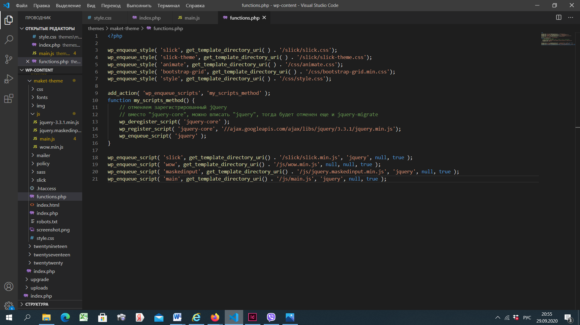

Задание №9
Переместите все, что относится к футеру и хедеру, в соответствующие файлы. Не забудьте вызвать функции get_header() и get_footer().
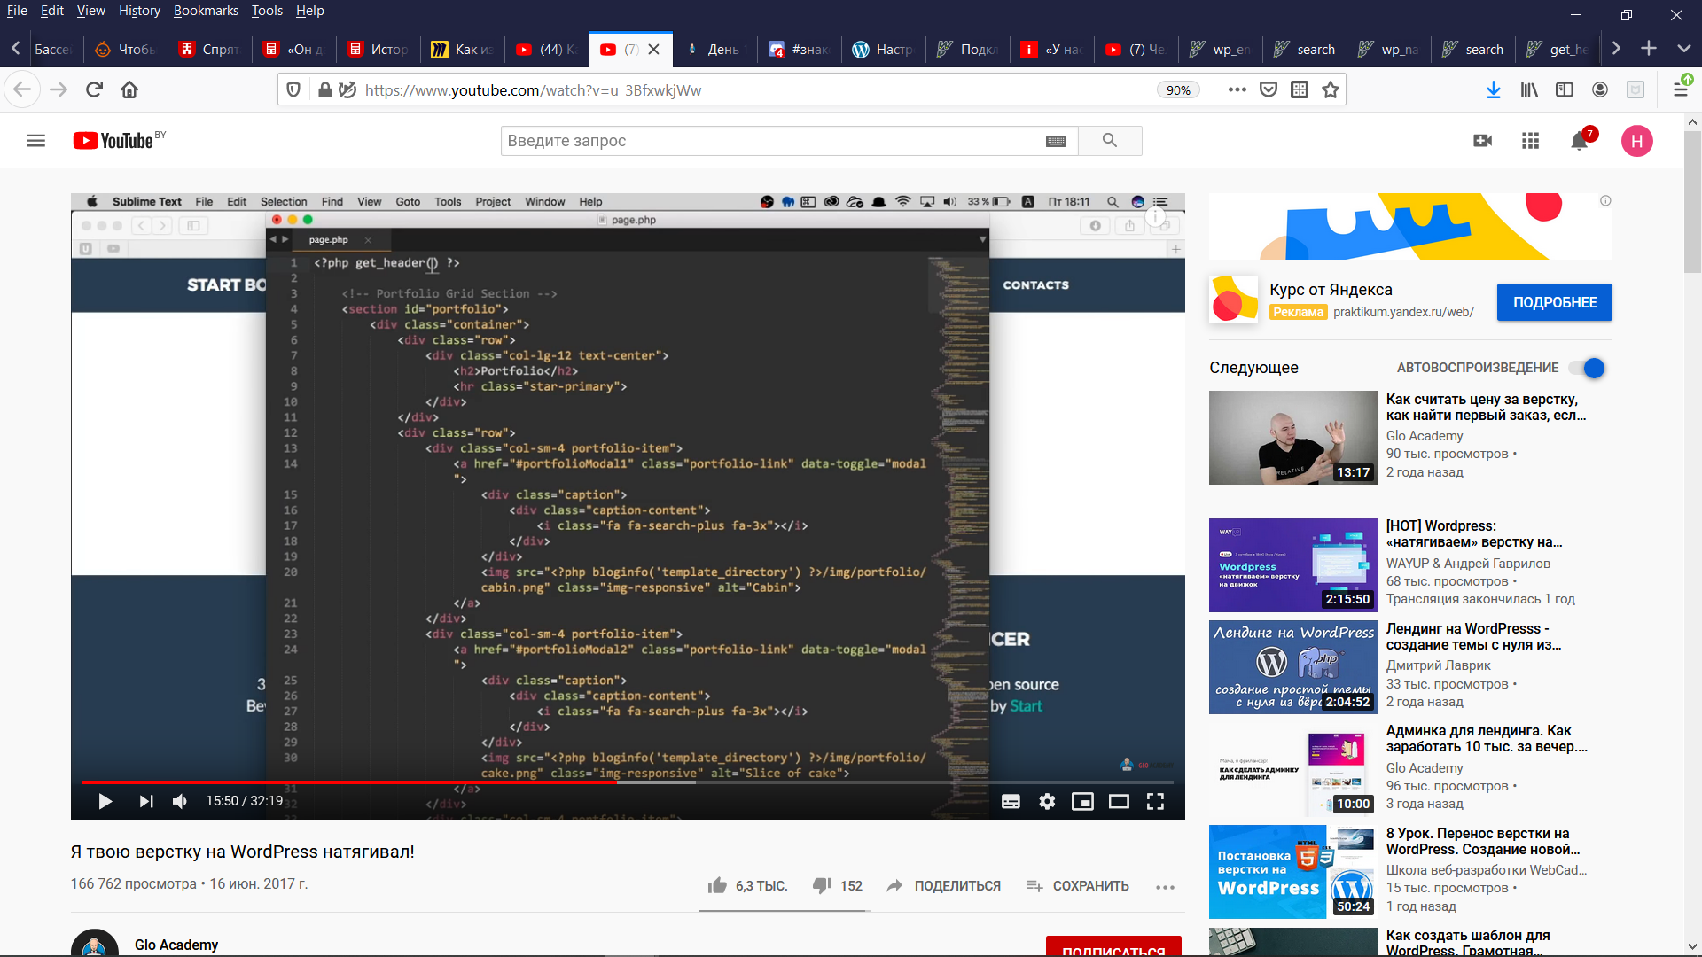
В файле header.php пропишите функцию в теге head wp_head:
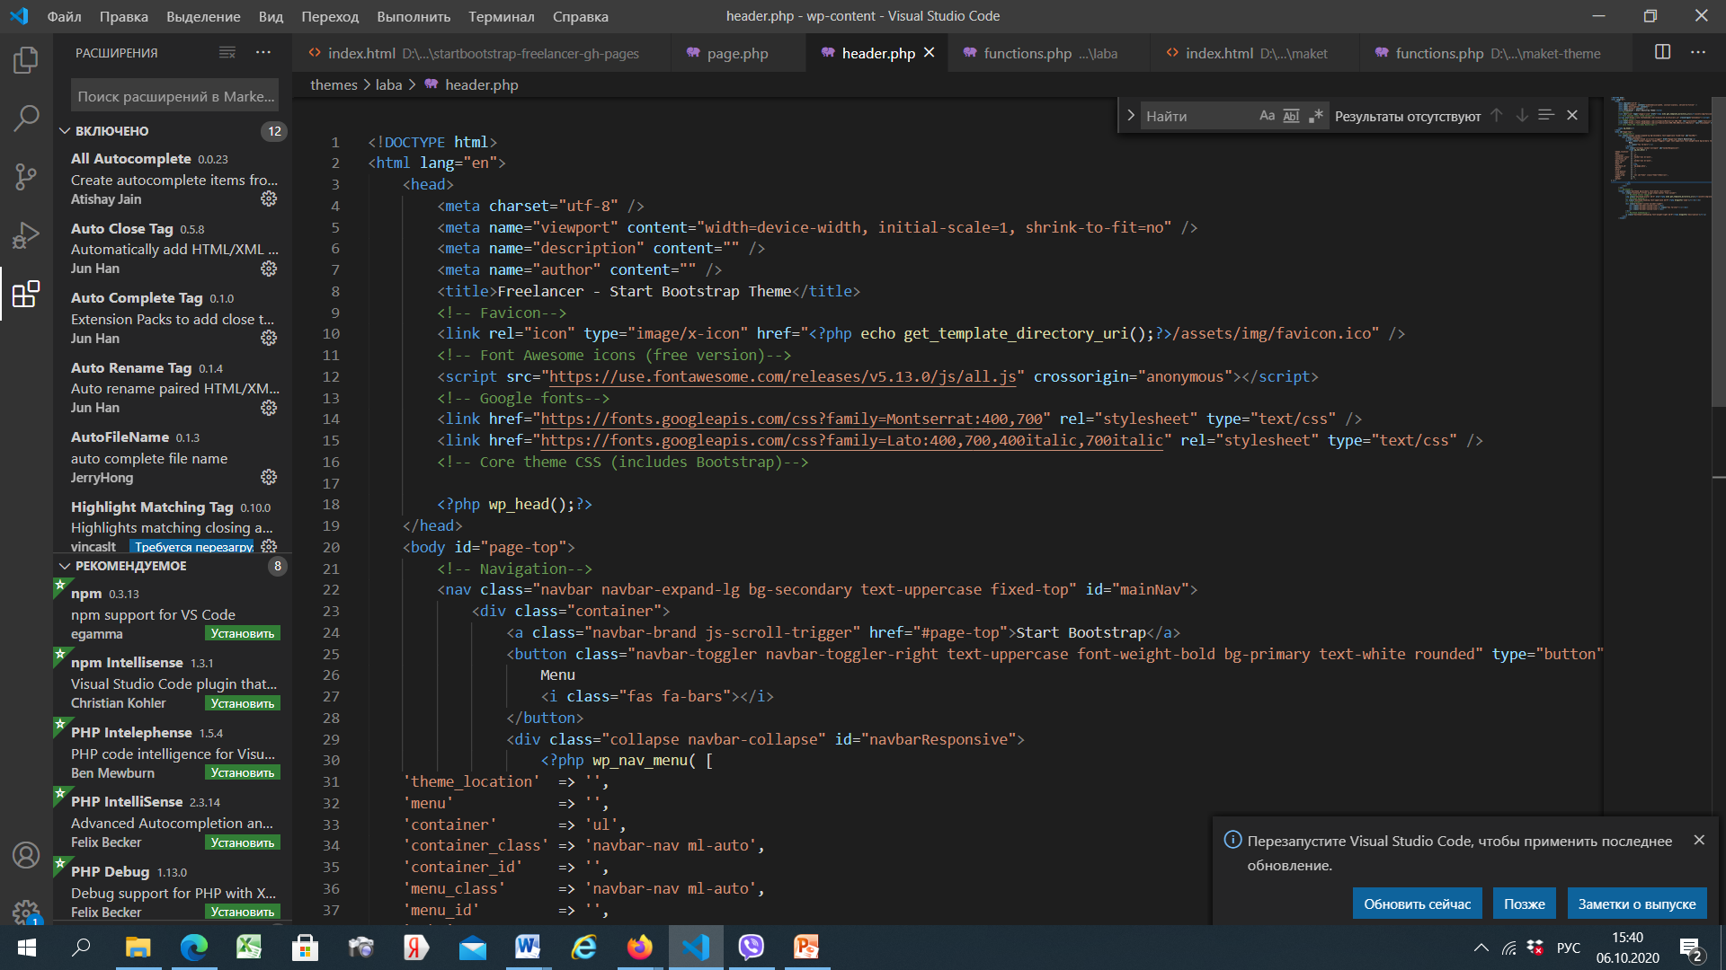

Аналогичные действия проделайте в файле footer.php (функция wp_footer).

Задание №10
На основе имеющегося меню создать динамическое (функция wp_nav_menu). Если работаете в VS Code, подключите wordpress snippet (ctrl+shift+X).

Задание №11
Создать динамический заголовок. Для этого в файле header.php вместо заголовка вставить функцию:
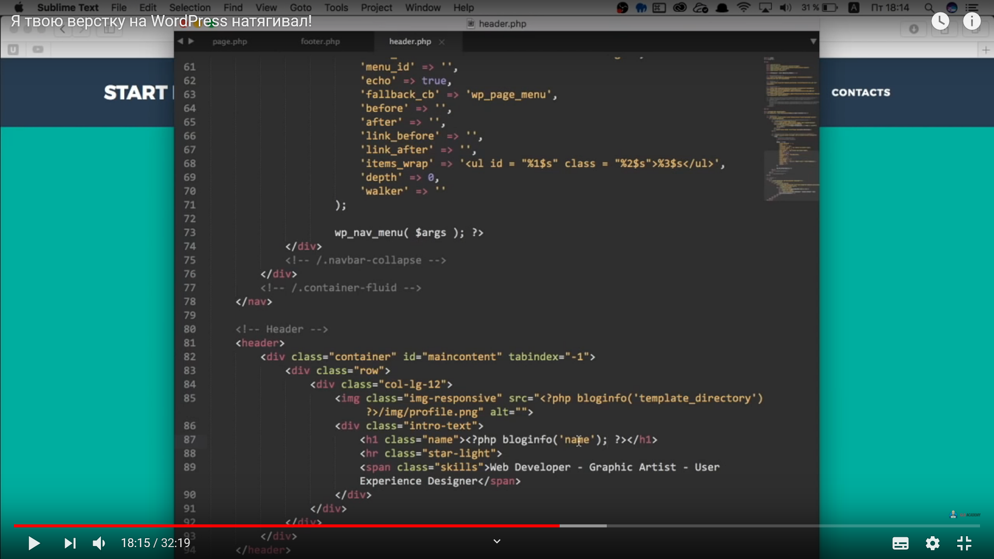

Проверьте внесенные изменения. Для этого в консоли WP Настройки – Общие измените название сайта. Проверьте, изменилось ли название на сайте динамически.
Аналогично поработайте с описанием сайта (<?php bloginfo('description'); ?> ).

Задание №12
Создать страницу Вашего сайта (с помощью консоли WP). Скопируйте в редактор WYSIWYG html код, который описывает данную страницу. Загрузите все изображения через Медиафайлы – Добавить новый.
В файле page.php пропишите функции the_post и the_content:
